关于举行常州市小学数学“同题异构”联校教研活动的通知

各辖市（区）教师发展中心（教研室）：

课标2011版指出：数学是研究数量关系和空间形式的科学。而数量关系是解决问题的核心，学生在生活中积累的生活经验，主要也表现在对数量关系的理解上。因此，加强对数量关系的教学，是小学数学教学的重点。但是，在课改以来，由于对小学应用题教学的改革，使得教师们对类量关系的教学缺乏应有的认识，也缺少相应的策略。为此，常州市组织广大数学教师对小学数学教学中数量关系的教学进行了研究。并将于4月27日在武进区湖塘桥第二实验小学展示研究成果！现将有关事项通知如下：

一、活动时间：
2017年4月27日（周四一天）

二、研究主题：
小学数学数量关系的教学研究

三、活动地点：
常州市武进区湖塘桥第二实验小学
学校地址：武进区湖塘镇星火南路15号 湖塘桥第二实验小学
公交线路：（1）501路至职教中心站下，步行约1千米；
（2）78路至阳湖名城站下，步行约3千米；
（3）2路至阳湖名城站下，转306路至星火路站下，步行约500米。
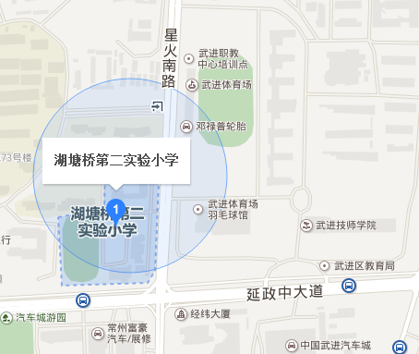

停车位置：学校东门马路对面武进职教中心停车场

四、活动安排：

时 间 |  | 内 容 |  |  | 地 点
8:30 | 报到 | 报到时自主购买午餐券 |  |  | 一楼报告厅前
8:50-9:30 | 课堂教学展示 | 《常见的数量关系》（四年级） | 王丽芬 | 武进区  湖塘桥第二实验小学 | 一楼  报告厅
9:40-10:20 | 课堂教学展示 | 《相遇问题》（四年级） | 陆洳芬 | 天宁区  朝阳新村第二实验小学 | 一楼  报告厅
10:30-11:10 | 课堂教学展示 | 《解决实际问题的毕业总复习》（六年级） | 王 瑾 | 金坛区  西阳小学 | 一楼  报告厅
11:10-11:50 | 互动评课 | 每位教师介绍设计思考，金坛区李志军老师主题评课。 |  |  | 一楼  报告厅
12:00-12:50 | 午餐 | 根据学校安排到学校食堂凭餐券领取盒饭 |  |  | 食堂
13:00-15:00 | 数量关系研究成果汇报 | - 小学数学数量关系的文献研究，荆亚琴  - 小学数学数量关系的教材比较，孙保华  - 教师对数量关系教学困惑分析，马晓明  - 学生学习数量关系的困难分析，李志军  - 数量关系教学的校本序列架构，唐琴珠  - 数量关系教学的教学策略探索，印 宝 |  |  | 一楼  报告厅
15:00-15:30 | 活动  总结 | 对研究成果进行系统梳理，对活动进行总结。 |  |  | 一楼  报告厅

五、参与人员
1.辖市区小学数学教研员，常州市小学数学学科中心组人员。
2.常州市各小学骨干教师，原则上每校派2位教师参加。

六、备注
1.本次会议不收会务费，回来路费回原单位报销。
2.会议代办午餐，需要学校代办午餐的可以在报到时购买餐券。
3.由于停车位较紧，请尽量拼车或乘坐公共交通前往，开车前往的教师请遵照现场指挥人员有序停车。

常州市教育科学研究院
2017年4月25日

